CONTRATAR LA ADQUISICIÓN DE TAPETES SANITIZANTES PARA MITIGAR Y CONTROLAR LA EMERGENCIA SANITARIA ORIGINADA POR EL COVID-19- PARA COLOCAR EN EL AREA DE INGRESO DE LAS INSTALACIONES DEL SERVICIO GEOLOGICO COLOMBIANO A NIVEL NACIONAL.

SERVICIO GEOLÓGICO COLOMBIANO

GRUPO DE TALENTO HUMANO – SECRETARIA GENERAL

MAYO DE 2020

Contenido
Analisis economico del sector 3
1. Introducción 3
1.Objetivos del análisis del sector 3
2.Aspectos generales del sector. 4
3. Clasificación unspsc 4
3.1 Aspectos generales del mercado 4
3.2 Aspectos técnicos 7
3.3 Aspectos legales 12
3.4Análisis de la demanda 14
4.Análisis de la oferta. 15
5.Análisis económico 15
6.Estudio de la oferta ¡Error! Marcador no definido.
Bibliografía 21

ANALISIS ECONÓMICO DEL SECTOR

1. Introducción
Mediante el presente estudio se revisan diferentes aspectos para contextualizar y conocer mayores detalles del sector en donde se enmarcan los procesos para contratar la adquisición de tapetes sanitizantes para mitigar y controlar la emergencia sanitaria originada por el covid-19- para colocar en el área de ingreso de las instalaciones del Servicio Geológico Colombiano a nivel nacional. Por lo anterior y atendiendo a las recomendaciones dadas por la Agencia Nacional de Contratación Pública - Colombia Compra Eficiente se procedió a recopilar la información necesaria sobre los aspectos generales del sector, estudio de la oferta y estudio de la demanda con el fin de obtener referentes que faciliten la consolidación de los estudios previos correspondientes.

Para dicha recopilación de información se procedió a realizar consultas en el portal www.colombiacompra.gov.co, en donde se analizan procesos similares relacionados con la contratar la adquisición de tapetes sanitizantes para mitigar y controlar la emergencia sanitaria originada por el covid-19- para colocar en el área de ingreso de las instalaciones del Servicio Geológico Colombiano a nivel nacional. Adicionalmente se realizaron otras consultas en los motores de búsqueda de internet en donde se hayo información de algunas firmas que ofrecen los servicios que la entidad requiere. Dicha información recopilada se constituyó en la base para los posteriores análisis de oferta y demanda, así como también para conocer los aspectos generales del sector.

En el estudio de la oferta se logró consolidar una muestra de 3 firmas que prestan servicios relacionados con el objeto contractual con las cuales se pudo verificar cuales son las actividades comerciales más frecuentes que se registran ante las cámaras de comercio para contratar la adquisición de tapetes sanitizantes para mitigar y controlar la emergencia sanitaria originada por el covid-19- para colocar en el área de ingreso de las instalaciones del Servicio Geológico Colombiano a nivel nacional, por medio de consultas realizadas en el portal del Registro Único Empresarial y Social de Cámaras de Comercio (RUES). Adicionalmente se consultó la dinámica de producción, distribución y entrega de bienes, obras o servicios y a su vez, la muestra de firmas se usó para solicitar las cotizaciones necesarias para conocer los valores del mercado y de este modo definir el presupuesto oficial del proceso.

Por parte del estudio de la demanda, con los procesos encontrados en el portal de Colombia Compra Eficiente se logró tener una perspectiva del tamaño de los procesos, modalidades de contratación, vigencias, potenciales proveedores, entre otros aspectos.

Objetivos del análisis del sector
- Conocer el contexto en el cual los proveedores desarrollan su actividad.
- Conocer cómo y quienes pueden proveer los servicios requeridos.
- Conocer cuál es la mejor manera de satisfacer la necesidad de la entidad.
- Contemplar las perspectivas legales, comerciales, financieras, organizacionales y técnicas relacionadas con el proceso contractual.

Aspectos generales del sector.

3. Clasificación UNSPSC
A continuación, se presenta la clasificación de los bienes y servicios que satisfacen la necesidad a contratar:

Clasificación UNSPSC

Clasificación | Segmentos | Familias | Clases
CÓDIGO | 47 | 4713 | 47131800
NOMBRE | Equipo y Suministros para Limpieza | Suministros de aseo y limpieza | Soluciones de limpieza y desinfección

Tabla N° 1– Fuente Clasificador de bienes y servicios | Colombia Compra Eficiente
Clasificación de bienes y servicios Catálogo de Clasificación Presupuestal.
Según el Catálogo de Clasificación Presupuestal de las Unidades Ejecutoras del Presupuesto General de la Nación emitido por el Ministerio de Hacienda y Crédito Público, la codificación para ADQUISICION DE BIENES Y SERVICIOS corresponde:
Desagregación Presupuesto.
Sistema Presupuestal | Dirección | Proyecto Misional | Fuente de Financiación |  | VALOR
PGN | Secretaria General | 1001045 - Fortalecer el Sistema de Gestión de SST | 112103 FISCALIZACIÓN - SERVICIO GEOLOGICO COLOMBIANO-SGC |  | $ 24.578.484,00
 |  |  |  | TOTAL |  | $ 24.578.484,00

Tabla N° 2– Fuente Ministerio de Hacienda y Crédito Público
ASPECTOS GENERALES DEL MERCADO
Índice de precios al consumidor (IPC). Las condiciones macroeconómicas que se tendrán durante el plazo de ejecución del contrato, incluidas todas sus etapas, es previsible que cambien y presenten variaciones frente a la situación actual. Para evidenciar el entorno cambiante es necesario hacer un análisis prospectivo, teniendo en cuenta ciertos factores económicos, que pueden dar origen a cambios en variación de los gastos, costos e inversiones necesarias para la ejecución del contrato o sobrevinientes en desarrollo del mismo, sin perjuicio de que puedan darse otros que influencien los costos, gastos e ingresos, o que sea necesario hacer un análisis prospectivo en series de tiempo que contemplen fechas anteriores.

Tabla N° 3– Fuente Departamento Administrativo Nacional de Estadística – DANE
Variación anual del Índice de Producción Industrial por sectores industriales Total nacional Enero 2019.
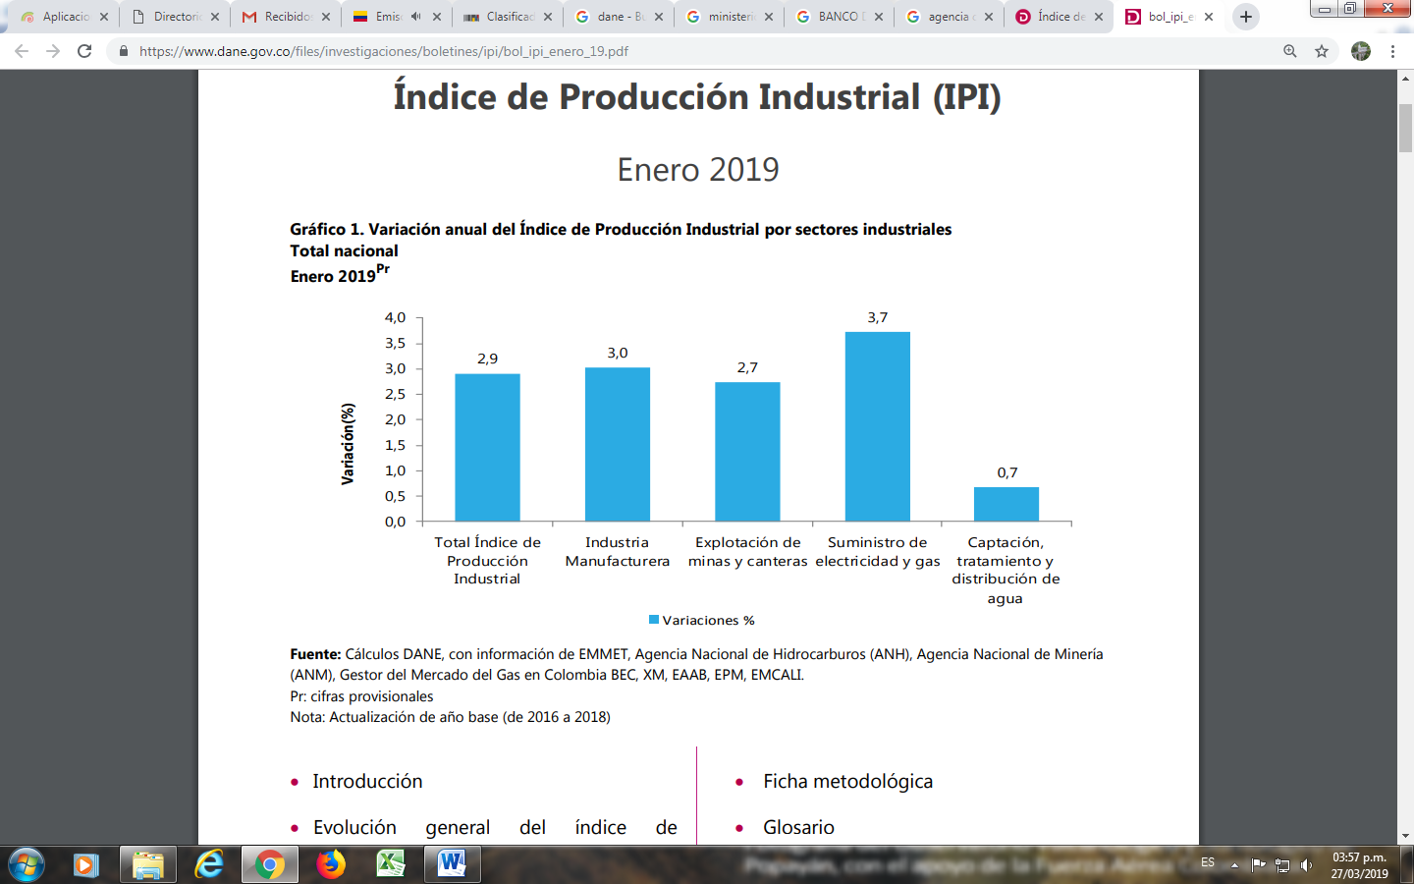
Grafico N° 1 – Fuente Dane (Tabla N° 1)
RESULTADOS ANUALES DEL ÍNDICE DE PRODUCCIÓN INDUSTRIAL (IPI)
En enero 2019 frente a enero 2018, el Índice de Producción Industrial presentó una variación de 2,9%
Variación anual del Índice de Producción Industrial Total nacional Enero 2019
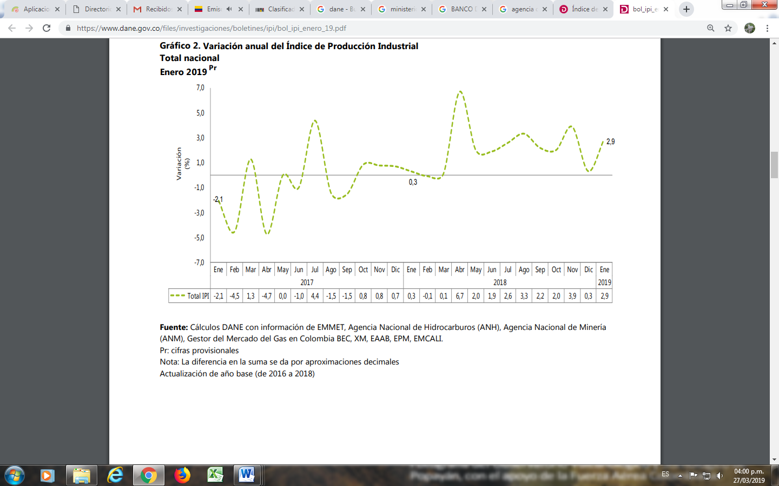
Grafico N° 2– Fuente Dane (Tabla N° 2)
Resultados anuales por sectores industriales (Enero 2019 / enero 2018)
En enero 2019 frente a enero 2018, los cuatro sectores industriales presentaron variaciones positivas. Industria manufacturera presentó una variación de 3,0%; Explotación de minas y canteras de 2,7%; Suministro de electricidad y gas presentó una variación de 3,7%; y Captación, tratamiento y distribución de agua de 0,7%.
Variación y contribución anual del Índice de Producción Industrial por sectores industriales Total nacional Enero 2019.
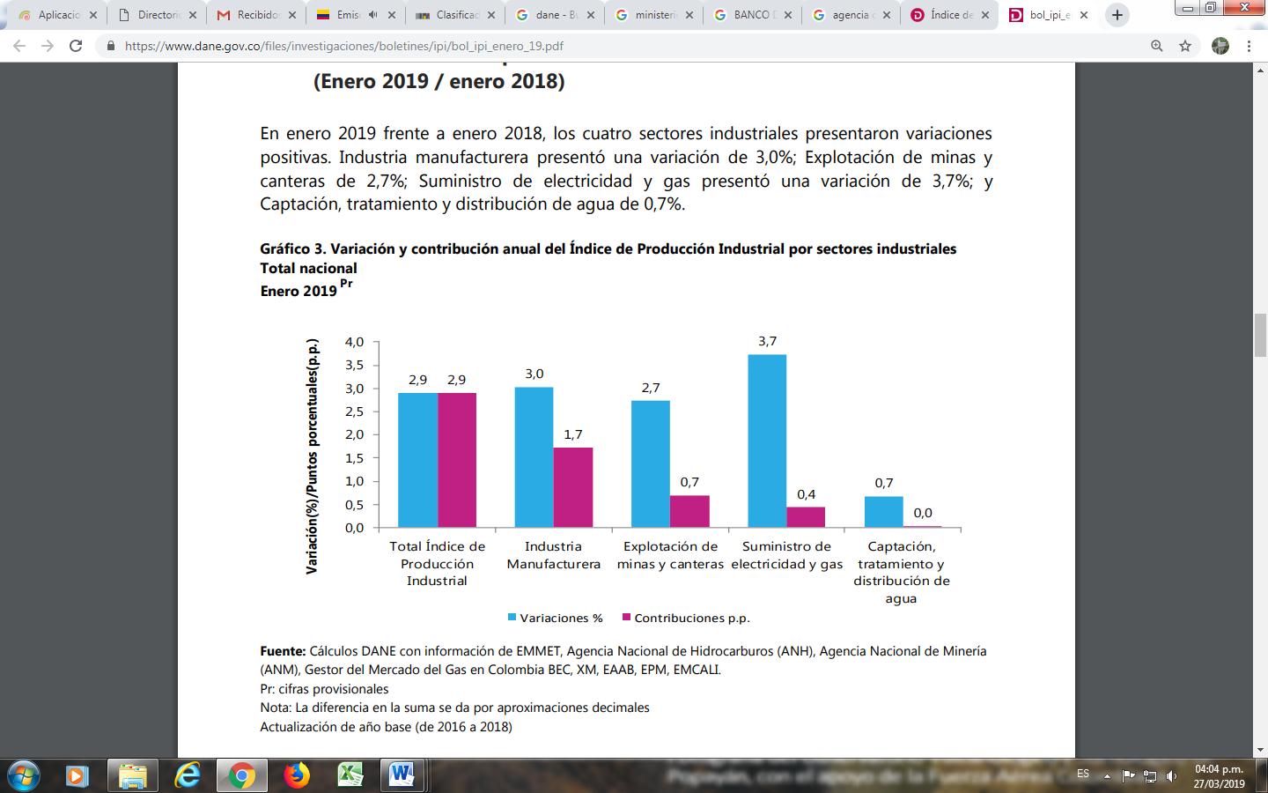
Grafico N° 3– Fuente Dane (Tabla N° 3)
Resultados anuales por actividades industriales (Enero 2019 / enero 2018)
En enero 2019 frente a enero 2018, de las 26 actividades industriales 18 presentaron variaciones positivas contribuyendo con 3,4 puntos porcentuales a la variación total. Las actividades que se destacaron por su contribución positiva fueron: extracción de petróleo crudo y gas natural con una variación de 4,7%; elaboración de bebidas con 8,5% y generación, distribución y comercialización de energía eléctrica con 3,8%.

Las 8 actividades restantes presentaron variaciones negativas y restaron 0,5 puntos porcentuales a la variación anual. Entre las que se destacaron por su contribución negativa a la variación total: coquización, refinación de petróleo, y mezcla de combustibles con una variación de -5,7%; Extracción de hulla (carbón de piedra) con -1,1% y Transformación de la madera y fabricación de productos de madera con -14,1%.
Variación y contribución anual del Índice de Producción Industrial por actividades industriales Total nacional Enero 2019
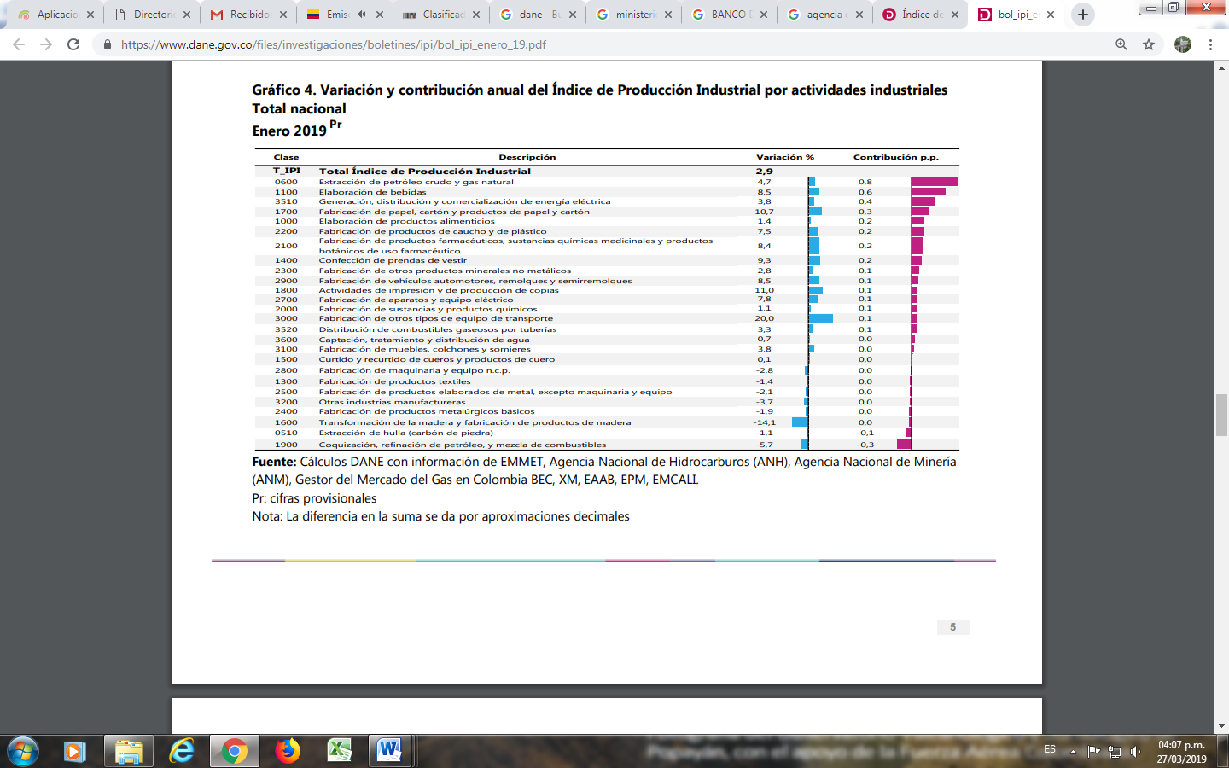
Grafico N° 4– Fuente Dane (Tabla N° 4)

ASPECTOS TÉCNICOS
El SERVICIO GEOLÓGICO COLOMBIANO, es un Instituto Científico y Técnico, adscrito al Ministerio de Minas y Energía, que hace parte del Sistema Nacional de Ciencia, Tecnología e Innovación – SNCTI, al cual se le aplican las disposiciones de las Leyes 80 de 1993 y 1150 de 2007 en materia de contratación administrativa y sus Decretos Reglamentarios.

Mediante RESOLUCIÓN 1239 DEL 15 DE NOVIEMBRE DE 2017, el DEPARTAMENTO ADMINISTRATIVO DE CIENCIA, TECNOLOGÍA E INNOVACIÓN – COLCIENCIAS (Hoy Ministerio de Ciencia, Tecnología e Innovación –Minciencias) reconoció al SERVICIO GEOLÓGICO COLOMBIANO, como centro de investigación, al cumplir con los requerimientos exigidos por COLCIENCIAS para tales efectos. Esto implica que se reconoce a esta Entidad como organización dedicada a desarrollar tecnología, dotada de administración, recursos financieros, humanos e infraestructura destinada al desarrollo de este objeto.

El artículo 3º. del Decreto Ley 4131 de 2011 precisó que como consecuencia del cambio de naturaleza jurídica del Instituto Colombiano de Geología y Minería INGEOMINAS de establecimiento público a Instituto Científico y Técnico, el Servicio Geológico Colombiano tiene como objeto “realizar la investigación científica básica y aplicada del potencial de recursos del subsuelo; adelantar el seguimiento y monitoreo de amenazas de origen geológico; administrar la información del subsuelo; garantizar la gestión segura de los materiales nucleares y radiactivos en el país; coordinar proyectos de investigación nuclear, con las limitaciones del artículo 81 de la Constitución Política, y el manejo y la utilización del reactor nuclear de la Nación”.

El artículo 4° del Decreto Ley 4131 de 2011 precisó que para el cumplimiento de su objeto, el SERVICIO GEOLÓGICO COLOMBIANO cumplirá, las siguientes funciones:” 1. Asesorar al Gobierno Nacional para la formulación de las políticas en materia de geociencias, amenazas y riesgos geológicos, uso de aplicaciones nucleares y garantizar la gestión segura de los materiales nucleares y radiactivos en el país. 2. Adelantar la investigación científica básica y aplicada del potencial de recursos del subsuelo y administrar los datos e información del subsuelo del territorio nacional. 3. Generar e integrar conocimientos y levantar, compilar, validar, almacenar y suministrar, en forma automatizada y estandarizada, información sobre geología, recursos del subsuelo y amenazas geológicas, de conformidad con las políticas del Gobierno Nacional. 4. Actualizar el mapa geológico colombiano, de acuerdo al avance de la cartografía nacional. 5. Integrar y analizar la información geocientífica del subsuelo, para investigar la evaluación, la composición y los procesos que determinan la actual morfología, estructura y dinámica del subsuelo colombiano. 6. Administrar la Litoteca, Cintoteca, Mapoteca, Museo Geológico y demás fondos documentales del Servicio Geológico Colombiano. 7. Adelantar programas de reconocimiento, prospección y exploración del territorio nacional, de acuerdo con las políticas definidas por el Ministerio de Minas o el Gobierno Nacional. 8. Realizar la identificación, el inventario y la caracterización de las zonas de mayor potencial de recursos naturales del subsuelo, tales como minerales, hidrocarburos, aguas subterráneas y recursos geotérmicos, entre otros. 9. Identificar, evaluar y establecer zonas de protección que, en razón de la presencia de patrimonio geológico o paleontológico del país, puedan considerarse áreas protegidas. 10. Investigar fenómenos geológicos generadores de amenazas y evaluar amenazas de origen geológico con afectación regional y nacional en el territorio nacional. 11. Proponer, evaluar y difundir metodologías de evaluación de amenazas con afectaciones departamentales y municipales. 12. Administrar y mantener las instalaciones nucleares y radiactivas a su cargo, así como coordinar los proyectos de investigación nuclear. 13. Fijar las tarifas de todos los servicios de licenciamiento y control para la gestión de materiales nucleares y radiactivos en el país. 14. Prestar servicios relacionados con el conocimiento geocientífico y del uso de las aplicaciones nucleares, de acuerdo con las políticas definidas por el Consejo Directivo. 15. Suministrar a la Unidad de Planeación Minero-Energética la información que se requiera para la elaboración de estudios e investigaciones de planeamiento sobre los recursos del subsuelo. 16. Las demás que se le asignen o reciba por delegación del Ministerio de Minas y Energía”.

El Plan Nacional de Desarrollo 2018-2022 promueve que se ajusten las funciones de las entidades del SNCCTI en materia de ciencia, tecnología e innovación, con el objeto de lograr una mejor especialización de roles. A tal efecto el SGC requiere llevar iniciativas al Gobierno para que se tengan en cuenta sus propias perspectivas y necesidades, a la vez que se pueda aportar ideas al Gobierno Nacional, desde la visión del Sector de Minas y Energía.

De acuerdo con lo anterior, el Servicio Geológico Colombiano debe optimizar los recursos, promover la investigación, y los mecanismos de coordinación de las instancias y los actores del Sistema de Ciencia Tecnología e Innovación, tal como lo prevé y orienta la Ley 1955 de 2019 “Por el cual se expide el plan nacional de desarrollo 2018-2022 “pacto por Colombia, pacto por la equidad” que en su artículo 3 señala dentro de los pactos con estrategias transversales el Pacto por la Ciencia, la Tecnología y la Innovación: un sistema para construir el conocimiento de la Colombia del futuro y el Pacto por los recursos minero-energéticos para el crecimiento sostenible y la expansión de oportunidades.

El artículo 5° del Decreto 2703 de 2013 precisó que las Funciones de la Secretaria General, entre otras: “(…)4. Trazar las políticas y dirigir el desarrollo de los programas de administración de personal, bienestar social, seguridad industrial, seguridad y salud en el trabajo, selección, vinculación, capacitación, incentivos y desarrollo del talento humano del Servicio Geológico Colombiano-SGC, de conformidad con la normatividad vigente. 5. Dirigir y controlar los servicios generales y de apoyo que se requieren para el funcionamiento de las dependencias del Servicio Geológico Colombiano-SGC. 6. Dirigir, coordinar, controlar y evaluar las actividades relacionadas con la adquisición, almacenamiento, custodia, distribución e inventario de los elementos, equipos y demás bienes y servicios necesarios para el funcionamiento del Servicio Geológico Colombiano -SGC, velando para que se cumplan las normas vigentes sobre la materia (…)”

Por otra parte, el subnumeral 2.5 del numeral 2° de la Resolución D-249 de 20 de Junio 2019 estableció que son funciones del Grupo de Trabajo de Talento Humano entre otras las siguientes: “(…) 17) Coordinar la formulación, ejecución y seguimiento del programa de Gestión de la Seguridad y Salud en el Trabajo del Servicio Geológico Colombiano.(…)”

Por su parte el Ministerio de Trabajo, diseño y público en el año 2014 la Resolución 6045 por medio de la cual se adoptó el Plan Nacional de Seguridad y Salud en el Trabajo 2013-2021, este se concibe como la herramienta de gestión en virtud de la cual se priorizan las necesidades que actualmente tiene Colombia respecto del área de salubridad laboral, tal y como se estableció en la Ley 1562 de 2012, que trae consigo la transformación de un Sistema de Riesgos Laborales más justo, equitativo, y eficiente.

Para la implementación de este Plan Nacional se contemplaron cuatro estrategias a saber:

1. Fomento de la transversalidad de la Seguridad y la Salud en el Trabajo en el conjunto de políticas públicas.
2. Fortalecimiento institucional de la Seguridad y la Salud en el Trabajo.
3. Fortalecimiento de la promoción de la seguridad, de la salud de los trabajadores y la prevención de los riesgos laborales.
4. Optimización y garantía del reconocimiento de las prestaciones al trabajador en el sistema general de riesgos laborales.

Teniendo en cuenta lo anterior, a nivel institucional se realiza la identificación, intervención y monitoreo permanente de los riesgos identificados como prioritarios; en línea con la normatividad vigente. En este sentido, el Decreto compilatorio del Sector Trabajo 1072 de 2015, define los lineamientos para la organización, implementación y seguimiento de los Sistemas de Gestión de Seguridad y Salud en el Trabajo (Programas de Salud Ocupacional), que deben desarrollar los patronos o empleadores en el país, dentro de los cuales las entidades deben implementar acciones en lo concerniente a la Medicina Preventiva, el cual tienen como finalidad principal la promoción, prevención y control de la salud de los trabajadores, protegiéndolo de los factores de riesgos laborales: ubicándolo en un sitio de trabajo acorde con sus condiciones de trabajo psico-fisiológicas y manteniéndolo en actitud de producción de trabajo.

De acuerdo con la información de la Organización Mundial de la Salud – OMS, las principales vías de transmisión del COVID-19 son la respiratoria y dermatológica (contacto con superficies contaminadas) por lo que una correcta higiene de manos y de superficies ayudará a minimizar contagios. Dicha higiene implica el desarrollo de procesos de limpieza y desinfección que remuevan en gran parte la suciedad y los microorganismos presentes en las superficies, por lo cual es importante conocer las principales características de estos procesos, así como los principales compuestos utilizados y recomendaciones para su uso correcto. La limpieza es el conjunto de actividades que permiten eliminar la suciedad visible de una superficie. Una limpieza periódica puede llegar a generar un efecto “higienizante”, ya que logra minimizar la presencia de microorganismos, disminuyendo la necesidad o la frecuencia de los procesos de desinfección.

La desinfección, por su parte, es un proceso físico químico que destruye la mayoría de los microorganismos patógenos y no patógenos; para este proceso es importante analizar los objetos y superficies y áreas a desinfectar, con el fin de lograr destruir los microorganismos que pueden contaminar dicho elemento.

Tipos de desinfección:

La desinfección de superficies por contacto directo consiste en impregnar una superficie o un objeto con el desinfectante. Se puede emplear sin diluir o diluido (generalmente en agua), se suele aplicar mediante paños, esponjas o toallas.

Por su parte, la desinfección ambiental busca dar alcance a las superficies ambientales que se han empolvado (mesones, muebles, pisos, etc), éstas deben limpiarse y desinfectarse utilizado un agente limpiador o desinfectante destinado a uso ambiental.

El tercer tipo de desinfección es la aspersión, la cual consiste en aplicar un rocío de líquido antibacteriano en una película muy fina con el fin de llegar a lugares de difícil acceso (lámparas, techos, paredes, etc). Este método no es recomendado para realizarlo sobre seres humanos.

Desinfectantes más utilizados: La Agencia de Protección Ambiental de Estados Unidos- EPA, publicó un listado de desinfectantes valorados como efectivos contra el COVID-19. En este listado se detallan los tiempos de contacto efectivo, así como las sustancias activas más utilizadas. Dentro de los desinfectantes que hacen parte de dicho listado se encuentran: Amonio Cuaternario, Etanol, Isopropanol, Hipoclorito de Sodio, Peróxido de hidrógeno, Ácido octanóico.

Dentro de las características relevantes para seleccionar correctamente un desinfectante se encuentran: contar con alta actividad germinicida aún diluido, tener un espectro de acción amplio (que abarque bacterias gram positivas, gram negativas, bacterias ácido – alcohol resistentes, virus y hongos), que pueda ser almacenado por varios meses, que sea compatibles con otros productos que hayan utilizado antes o simultáneamente, no tóxicos para el ser humano ni para el medio ambiente. Adicionalmente se deben contemplar: eficacia, actividad con la materia orgánica, toxicidad, actividad residual, efectividad sobre metales, actividad con el jabón, solubilidad, tiempo de contacto y costo.

Teniendo en cuenta la situación global de riesgo biológico por la presencia del COVID 19 y en el marco de la cultura de prevención y promoción que caracteriza nuestra actuación, la Entidad ha definido un protocolo de actuación que hace parte integral del Sistema de Gestión de Salud y Seguridad en el trabajo (SGSST) y que le permite actuar para prevenir, contener y mitigar el riesgo de contagio del COVID 19 que atiende a los protocolos y medidas de prevención previstas en la Resolución 666 del 24 de abril de 2020 emitida por el Ministerio de Salud y protección Social.

Por lo cual el Grupo de Talento Humano, responsable del SG-SST requiere contratar la adquisición de tapetes sanitizantes para mitigar y controlar la emergencia sanitaria originada por el covid-19- para colocar en el área de ingreso de las instalaciones del Servicio Geológico Colombiano a nivel nacional.

ESPECIFICACIONES TECNICAS:

Los elementos o el servicio a adquirir deben ser de primera calidad y entregarse de acuerdo a las condiciones técnicas exigidas.

El proponente manifestara de manera expresa en la carta de presentación de la oferta que dará cumplimiento a los requisitos mínimos, el cumplimiento de estos se calificara con la denominación cumple/ no cumple, por lo tanto, no otorgan puntaje.

Para el desarrollo y ejecución del objeto aludido, corresponde al contratista entregar los elementos con las siguientes características:

Elemento | Especificación del Elemento | Ficha técnica elemento
Tapete sanitizante | Tapete Sanitizante en Seco elaborado en una estructura interna de vinilo dispuesta en forma de rejilla, la cual permite almacenar un químico sanitizante ante microbiano, solido granulado en seco que elimina el número de microrganismos en las superficies – medidas del tapete 1.25*0.80m- profundidad estándar (17mm) | Descripción general del elemento (tapete), características, medidas, protocolo de uso y de limpieza – garantía del mismo.
Características, aplicaciones propiedades físicas y químicas del producto químico | Desinfectante en seco granulado a Base de amonios cuaternarios, indicados para el virus del COVID-19 definidos en los listados EPA | Anexar ficha técnica del producto a ofertar. Medidas, dosificación recomendada y duración de la misma, periodos de recambio del producto.

NOTA 1: En la oferta el proponente deberá discriminar el cumplimiento de todos los requisitos técnicos, descritos en la tabla anterior, so pena de rechazo de la oferta.
NOTA 2: Anexar ficha técnica del tapete sanitizante, especificando características, método de limpieza, protocolo de uso y garantía.
NOTA 3: Anexar ficha técnica del producto desinfectante, dosificación y tiempo de uso y recambio del mismo.
NOTA 4: Anexar ficha toxicológica del producto desinfectante.
NOTA 5: Anexar registro sanitario INVIMA.
NOTA 6: El oferente deberá acreditar mediante certificado emitido por el Ministerio del Trabajo, la respectiva ARL o entidad certificadora, la implementación y ejecución vigente del Sistema de Gestión de Seguridad y Salud en el Trabajo de conformidad con la Resolución 0312 de 2019 y Decreto 1072 de 2015.
NOTA 7: El presupuesto asignado para el presente proceso es de VEINTICUATRO MILLONES QUINIENTOS SETENTA Y OCHO MIL CUATROCIENTOS OCHENTA Y CUATRO PESOS M/CTE ($24.578.484), incluido IVA y demás impuestos a que haya lugar, hasta agotar el presupuesto.
Nota 8: La entidad se reserva el derecho de rechazar directamente a través del supervisor, los bienes y/o servicios, si estos no cumplen con las especificaciones establecidas, evento en el cual, el contratista queda obligado a que se ajusten exactamente a lo requerido y ofrecido, dentro de los cinco (5) días hábiles, una vez efectuado el requerimiento por parte de la Entidad.

ASPECTOS LEGALES
- Resolución 6045 de diciembre de 2014: por la cual se adopta el Plan Nacional de Seguridad y Salud en el Trabajo 2013-2021.
Artículo 1°. Plan Nacional de Seguridad y Salud en el Trabajo 2013-2021. Adóptese el Plan Nacional de Seguridad y Salud en el Trabajo 2013-2021, contenido en el Anexo que forma parte de la presente resolución, el cual será de obligatorio cumplimiento para los integrantes del Sistema General de Riesgos Laborales, en el ámbito de sus competencias y obligaciones.
Este se concibe como la herramienta de gestión en virtud de la cual se priorizan las necesidades que actualmente tiene Colombia respecto del área de salubridad laboral, tal y como se estableció en la Ley 1562 de 2012, que trae consigo la transformación de un Sistema de Riesgos Laborales más justo, equitativo, y eficiente.
Para la implementación de este Plan Nacional se contemplaron cuatro estrategias a saber:
- Fomento de la transversalidad de la Seguridad y la Salud en el Trabajo en el conjunto de políticas públicas.
- Fortalecimiento institucional de la Seguridad y la Salud en el Trabajo.
- Fortalecimiento de la promoción de la seguridad, de la salud de los trabajadores y la prevención de los riesgos laborales.
- Optimización y garantía del reconocimiento de las prestaciones al trabajador en el sistema general de riesgos laborales.

- Decreto 1072 de 2015. CAPÍTULO 6 SISTEMA DE GESTIÓN DE LA SEGURIDAD Y SALUD EN EL TRABAJO. El presente capítulo tiene por objeto definir las directrices de obligatorio cumplimiento para implementar el Sistema de Gestión de la Seguridad y Salud en el Trabajo (SG-SST), que deben ser aplicadas por todos los empleadores públicos y privados, los contratantes de personal bajo modalidad de contrato civil, comercial o administrativo, las organizaciones de economía solidaria y del sector cooperativo, las empresas de servicios temporales y tener cobertura sobre los trabajadores dependientes, contratistas, trabajadores cooperados y los trabajadores en misión.

Artículo 2.2.4.6.8. Obligaciones de los empleadores. El empleador está obligado a la protección de la seguridad y la salud de los trabajadores, acorde con lo establecido en la normatividad vigente. 4. Definición de Recursos: Debe definir y asignar los recursos financieros, técnicos y el personal necesario para el diseño, implementación, revisión evaluación y mejora de las medidas de prevención y control, para la gestión eficaz de los peligros y riesgos en el lugar de trabajo y también, para que los responsables de la seguridad y salud en el trabajo en la empresa, el Comité Paritario o Vigía de Seguridad y Salud en el Trabajo según corresponda, puedan cumplir de manera satisfactoria con sus funciones.

Artículo 2.2.4.6.24. Medidas de prevención y control. Las medidas de prevención y control deben adoptarse con base en el análisis de pertinencia, teniendo en cuenta el siguiente esquema de jerarquización: 4. Controles Administrativos: Medidas que tienen como fin reducir el tiempo de exposición al peligro, tales como la rotación de personal, cambios en la duración o tipo de la jornada de trabajo. Incluyen también la señalización, advertencia, demarcación de zonas de riesgo, implementación de sistemas de alarma, diseño e implementación de procedimientos y trabajos seguros, controles de acceso a áreas de riesgo, permisos de trabajo, entre otros; y,

PARÁGRAFO 3. El empleador debe desarrollar acciones de vigilancia de la salud de los trabajadores mediante las evaluaciones médicas de ingreso, periódicas, retiro y los programas de vigilancia epidemiológica, con el propósito de identificar precozmente efectos hacia la salud derivados de los ambientes de trabajo y evaluar la eficacia de las medidas de prevención y control;

- Resolución Número 385 del 12 de marzo de 2020, mediante la cual el Ministerio de Salud y Protección Social. Por la cual se declara la emergencia sanitaria por causa del Coronavirus COVID-19 y se adoptan medidas para hacer frente al virus

Artículo 2°. Medidas sanitarias. Con el objeto de prevenir y controlar la propagación de COVID-19 en el territorio nacional y mitigar sus efectos, se adoptan las siguientes medidas sanitarias:

2.6. Ordenar a los jefes, representantes legales, administradores o quienes hagan sus veces a adoptar, en los centros laborales públicos y privados, las medidas de prevención y control sanitario para evitar la propagación del COVID-19. Deberá impulsarse al máximo la prestación del servicio a través del teletrabajo.
- Resolución Número 666 del 24 de abril de 2020. Por medio de la cual se adopta el protocolo general de bioseguridad para mitigar, controlar y realizar el adecuado manejo de la pandemia del Coronavirus COVID-19.

Artículo 1. Objeto. Adoptar el protocolo general de bioseguridad para todas las actividades económicas, sociales y sectores de la administración pública, contenido en el anexo técnico, el cual hace parte integral de esta resolución. Dicho protocolo está orientado a minimizar los factores que pueden generar la transmisión de la enfermedad y deberá ser implementado por los destinatarios de este acto administrativo en el ámbito de sus competencias.

Artículo 2. Ámbito de aplicación. Esta resolución aplica a los empleadores y trabajadores del sector público y privado, aprendices, cooperados de cooperativas o precooperativas de trabajo asociado, afiliados participes, los contratantes públicos y privados, contratistas vinculados mediante contrato de prestación de servicios de los diferentes sectores económicos, productivos y entidades gubernamentales que requieran desarrollar sus actividades durante el periodo de la emergencia sanitaria y las ARL

Parágrafo. Para la aplicación de los protocolos de bioseguridad cada sector, empresa o entidad deberán realizar, con el apoyo de sus administradoras de riesgos laborales, las adaptaciones correspondientes a su actividad, definiendo las diferentes estrategias que garanticen un distanciamiento social y adecuados procesos de higiene y protección en el trabajo.

ANÁLISIS DE LA DEMANDA
Para el estudio de la demanda el Servicio Geológico Colombiano contextualiza contratos con objeto similar consultado a través del SECOP realizadas en años anteriores por otras entidades públicas. A continuación, se presentan las características más relevantes de los procesos:

Concepto | Detalle
Objeto a Contratar | ADQUISICION DE TAPETES PARA MITIGAR Y CONTROLAR LA EMERGENCIA SANITARIA ORIGINADA POR LA PANDEMIA DEL CORONAVIRUS COVID-19
Modalidad de selección | Contratación directa
Detalle del proceso No de invitación | PN DIRAF CD 098 2020
Cuantía a contratar | $ 23.508.920
Tipo de contrato | Compraventa
Entidad contratante | DIRAF
Nombre del contratista | COMERCIALIZADORA DA VINCI SAS
Fecha de Inicio de ejecución del contrato
Plazo de ejecución del contrato | 5 DIAS

ANÁLISIS DE LA OFERTA.

Para el estudio de la oferta la entidad realizo la investigación sobre algunas de las empresas que suministren los equipos y elementos requeridos y presenta en el siguiente cuadro detallando las mismas:

EMPRESA | ACTIVIDAD ECONOMICA CIIU
BENOMA SCIENTIFIC S A S | 4645 Comercio al por mayor de productos farmacéuticos, medicinales, cosméticos y de tocador  4659 Comercio al por mayor de otros tipos de maquinaria y equipo n.c.p.  7490 Otras actividades profesionales, científicas y técnicas n.c.p.  3313 Mantenimiento y reparación especializado de equipo electrónico y óptico
CARE DOSIMETRY SAS | 7490 Otras actividades profesionales, científicas y técnicas n.c.p.
DOSIMETRIA PERSONAL S.A.S. | 8691 Actividades de apoyo diagnostico
DOSIMETRIX INTERNATIONAL TECHNOLOGIES LTDA | 8691 Actividades de apoyo diagnostico  8699 Otras actividades de atención de la salud humana
PRDOSIMETRIA LTDA PROTECCION RADIOLOGICA Y DOSIMETRIA PERSONAL LTDA | 8691 Actividades de apoyo diagnostico  8559 Otros tipos de educación n.c.p.
RADICONTROL DOSIMETRICO LTDA. | 8699 Otras actividades de atención de la salud humana  8560 Actividades de apoyo a la educación
RADPROCT S.A.S | 8699 Otras actividades de atención de la salud humana  8691 Actividades de apoyo diagnostico
SELIG DE COLOMBIA S.A. | 4645 Comercio al por mayor de productos farmacéuticos, medicinales, cosméticos y de tocador  8691 Actividades de apoyo diagnostico  4659 Comercio al por mayor de otros tipos de maquinaria y equipo n.c.p.

Tabla N° 4 – Fuente SECOP II | Colombia Compra Eficiente

ANÁLISIS ECONÓMICO

El proceso de selección y la Comunicación de Aceptación que llegare a suscribirse como resultado del mismo, estará sometido a la legislación y jurisdicción colombiana y se regirá por las normas consagradas en la ley 80 de 1993, la ley 1150 de 2007, Ley 1474 de 2011, el Decreto 1082 de 2015, y demás disposiciones legales que las complementen, modifiquen o reglamenten.

Teniendo en cuenta que el presupuesto asignado para la contratación no excede del 10% de la menor cuantía de la entidad de acuerdo con lo estipulado en el Decreto 1082 de 2015 en su artículo 2.2.1.2.1.5.2, la modalidad de la selección del contratista es la de mínima cuantía.

El Servicio Geológico Colombiano en atención a la Resolución 385 del 12 de marzo de 2020, mediante la cual el Ministerio de Salud y Protección Social declaro emergencia sanitaria por causa del Coronavirus COVID-19 y adoptó medidas sanitarias con el objeto de prevenir y controlar la propagación del mismo en el territorio nacional y que mediante la Resolución 666 de abril 24 de 2020, adopta el protocolo general de bioseguridad para mitigar, controlar y realizar el adecuado manejo de la pandemia del Coronavirus COVID-19, definió adelantar el presente proceso de contratación con el cual requiere adquirir 25 tapetes sanitizantes con el respectivo producto químico, los cuales serán distribuidos a nivel nacional: Las necesidades son las siguientes:

Ítem | ELEMENTO | CANTIDAD
1 | Tapete Sanitizante en Seco elaborado en una estructura interna de vinilo dispuesta en forma de rejilla, la cual permite almacenar un químico sanitizante ante microbiano, solido granulado en seco que elimina el número de microrganismos en las superficies – medidas del tapete 1.25*0.80m- profundidad estándar (17mm) | 25 unidades
2 | Desinfectante en seco granulado a Base de amonios cuaternarios, indicados para el virus del COVID-19 definidos en los listados EPA | 418 KG esta  cantidad puede variar

Durante el estudio de mercado el SGC solicito cotizaciones por medio de correo electrónico a las siguientes empresas: Comercializadora Davinci, Flowchem y Alejandro Jiménez, recibiendo respuestas satisfactorias de las tres empresas.
En la siguiente tabla se relacionan las cotizaciones del tapete el cual tiene IVA del 19%.

 |  |  |  | Comercializadora Davinci | Alejandro Jiménez | Flowchem |  | PRESUPUESTO ESTIMADO MENOR PRECIO
Ítem | Servicio o Bien | Unidad de Medida | Cantidad | VALOR ANTES DE IVA | VALOR ANTES DE IVA | VALOR ANTES DE IVA |  | Valor unitario promedio antes de IVA | IVA 19% | Valor Unitario más IVA
1 | Tapete Sanitizante en Seco - medidas del tapete 1.25*0.80m- profundidad estándar (17mm) | UND | 1 | 544.537 | 680.672 | 547.226 |  | 544.537 | 103.462 | 647.999
SUBTOTAL ANTES DE IVA |  |  |  | 544.537 | 680.672 | 547.226
IVA 19% |  |  |  | 103.462 | 129.328 | 103.973
VALOR MAS IVA |  |  |  | 647.999 | 810.000 | 651.199

Se realiza el siguiente análisis y se obtiene el menor precio de las cotizaciones por un valor unitario IVA incluido de $ 647.999 para el tapete sanitizante.

 |  |  |  |  | PRESUPUESTO ESTIMADO
Ítem | Servicio o Bien | Unidad de Medida | Cantidad |  | Valor unitario promedio antes de IVA | IVA 19% | Valor Unitario más IVA
1 | Tapete Sanitizante en Seco - medidas del tapete 1.25*0.80m- profundidad estándar (17mm) | UND | 1 |  | 544.537 | 103.462 | 647.999

En la siguiente tabla se relacionan las cotizaciones del producto químico desinfectante. Es importante aclarar que el sanitizante tanto en seco o líquido está exento del IVA del 19% según Decreto 551 del 15 de abril de 2020.

 |  |  |  | Comercializadora Davinci | Alejandro Jiménez | Flowchem |  | PRESUPUESTO ESTIMADO
Ítem | Servicio o Bien | Unidad de Medida | Cantidad | VALOR ANTES DE IVA | VALOR ANTES DE IVA | VALOR ANTES DE IVA |  | Valor mínimo unitario
2 | Desinfectante en seco granulado  (Base amonios cuaternarios) | KG | 1 | 20.000 | 25.000 | 27.750 |  | 20.000
SUBTOTAL ANTES DE IVA |  |  |  | 20.000 | 25.000 | 27.750

Para el presente proceso se define tener en cuenta la cotización más baja que es la oferta realizada por la Empresa Comercializadora Davinci.
 |  |  |  |  | PRESUPUESTO ESTIMADO
Ítem | Servicio o Bien | Unidad de Medida | Cantidad |  | Valor mínimo unitario
2 | Desinfectante en seco granulado  (Base amonios cuaternarios) | KG | 1 |  | 20.000

Finalmente, el SGC fija el presupuesto para el presente proceso en la suma de VEINTICUATRO MILLONES QUINIENTOS SETENTA Y OCHO MIL CUATROCIENTOS OCHENTA Y CUATRO PESOS M/CTE ($24.578.484).
NOTA1: El presente proceso se adjudicará hasta por el valor total del presupuesto oficial determinado por la entidad para esta contratación, monto agotable.
Para efecto del señalamiento del precio ofrecido, el proponente debe tener en cuenta todos los costos, gastos, impuestos, seguros, pago de salarios, prestaciones sociales y demás emolumentos que considere necesarios para la fijación de la oferta económica.
Serán de exclusiva responsabilidad del proponente los errores u omisiones en que incurra al indicar el valor de su propuesta debiendo asumir los mayores costos y/o perdidas que se deriven de dichos errores u omisiones, sin que por esta razón haya lugar a allegar ruptura del equilibrio contractual.

Bibliografía
http://www.colombiacompra.gov.co/Clasificacion
http://www.colombiacompra.gov.co/es/manuales
https://www.contratos.gov.co/puc/buscador.html
http://sirem.supersociedades.gov.co/Sirem2/
https://www.google.com/search?q=dane&rlz=1C1GGRV_enCO809CO809&oq=dane&aqs=chrome..69i57j69i60j69i59l2j69i60l2.792j0j8&sourceid=chrome&ie=UTF-8
http://www.banrep.gov.co/
http://www.minhacienda.gov.co/HomeMinhacienda/faces/portales/SGR;jsessionid=9xTBWBDG0wKPpyv19laFaYOio0GqJmmE-b17nKb36Czd2a0VGyWh!1418495481?_afrLoop=116954720749019&_afrWindowMode=0&_afrWindowId=null#!%40%40%3F_afrWindowId%3Dnull%26_afrLoop%3D116954720749019%26_afrWindowMode%3D0%26_adf.ctrl-state%3Dcexoow98n_4

FLOR MARIA SALCEDO SIERRA RAFAEL ENRIQUE ARIZA GONZALEZ
Evaluador Técnico Evaluador Financiero

Fuente: Cálculos DANE con información de EMMET, Agencia Nacional de Hidrocarburos (ANH), Agencia Nacional de Minería (ANM), Gestor del Mercado
Fuente: Cálculos DANE con información de EMMET, Agencia Nacional de Hidrocarburos (ANH), Agencia Nacional de Minería (ANM), Gestor del Mercado

